Matična št. 1097799028480 127009 Moskva, ul. Malaya Dmitrovka 14, stavba 1
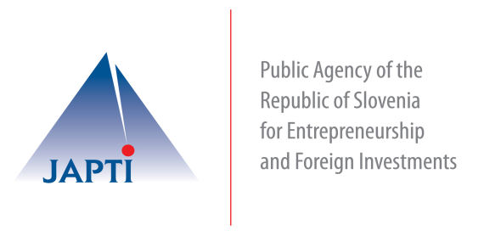
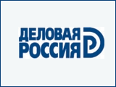
 | VELEPOSLANIŠTVO  REPUBLIKE SLOVENIJE  ПОСОЛЬСТВО  РЕСПУБЛИКИ СЛОВЕНИИ

Anketa udeleženca foruma
»IDEJE, INOVACIJE IN ZELENE TEHNOLOGIJE – KATALIZATORJI GOSPODARSKEGA SODELOVANJA MED SLOVENIJO IN RUSIJO«
8. junij 2011
Ime in priimek udeleženca
Organizacija
Položaj v podjetju
Kontaktni telefon
E-mail
Izberite pod sekcijo foruma, ki vas zanima:
informacijske tehnologije kot katalizator modernizacije gospodarstva;
tehnološka modernizacija proizvodnih zmogljivosti;
kompleksne infrastrukturne rešitve in razvoj mesta, logistika, ekologija;
inovativne tehnologije v zdravstvu in izobraževanju.

Pripravljen sem nastopiti kot partner izbrane sekcije pod pogoji sponzorskega paketa
(1000 EUR za člane Slovensko-ruskega kluba, 1500 EUR za ostale udeležence)
Predlagam, da se v program vključijo naslednja vprašanja, pripravljen sem nastopiti z naslednjo temo:

Potrebujem rezervacijo hotela od ___ junija do ___ junija
Potrebujem pomoč pri pridobivanju vizuma za vstop v RF.
Datum _____________________ Podpis
Prosimo, da registracijsko anketo pošljete do 22 aprila na elektronski naslov yury.praslov@slovenia-russia.com kopijo pa pošljite tudi na naslednja naslova: denis.mancevic@gov.si in vidko.filipic@japti.si ali po faxu: +7 495 694 15 68

